Министерство образования и науки Российской Федерации

Федеральное государственное бюджетное образовательное
учреждение высшего профессионального образования
«Комсомольский-на-Амуре государственный
технический университет»

На правах рукописи

Рассолова Яна Алексеевна

Применение генетических алгоритмов
к решению модифицированной задачи
о назначениях

Направление 010400.68 – «Прикладная математика и информатика»
Профиль – «Математическое моделирование»

АВТОРЕФЕРАТ ДИССЕРТАЦИИ
на соискание академической степени магистра

2015
Работа выполнена в ФГБОУ ВПО
«Комсомольский-на-Амуре государственный технический университет»

Научный руководитель: | кандидат физико-математических наук, доцент, доцент кафедры «Прикладная математика и информатика»  Зарубин Михаил Михайлович
Рецензент: | кандидат технических наук, научный сотрудник Института машиноведения и металлургии ДВО РАН  Прокудин Александр Николаевич
Ведущая организация: | Комсомольский-на-Амуре государственный  технический университет  (г. Комсомольск-на-Амуре)

Защита состоится 17 июня 2015 г. в 8.30 часов по адресу: 681000, г. Комсомольск-на-Амуре, пр. Ленина, 27, ауд. 321.

Автореферат разослан 10 июня 2015 г.

ОБЩАЯ ХАРАКТЕРИСТИКА
ДИССЕРТАЦИОННОЙ РАБОТЫ

Актуальность темы. Исключительные темпы технического прогресса и усложнение хозяйственных связей породили проблему создания систем управления сложными системами, которая, в свою очередь, привела к необходимости построения математических моделей принятия оптимальных решений.
Существует ряд задач, классические алгоритмы решения которых довольно медленны, сложны в реализации в условиях многопоточного программирования. К таким задачам относятся экономико-математические задачи о назначениях, которые позволяют найти оптимальный вариант размещения одного кандидата на выполнение одной работы таким образом, чтобы минимизировать суммарные затраты по выполнению комплекса работ группой исполнителей. При этом возможны некоторые модификации задачи о назначениях. Для модифицированных моделей известные методы оптимизации зачастую неприменимы, что требует разработки специальных подходов к нахождению решения – точного или приближенного. Кроме того, эффективность точных методов решения задач дискретной оптимизации существенно зависит от размерности, причем с ее возрастанием резко увеличивается объем вычислений, необходимых для отыскания точного решения. Обычно он настолько велик, что точно решить задачу за реальное время невозможно. Поэтому возникает необходимость в выборе эффективных приближенных методов дискретной оптимизации, к которым относятся генетические методы.
Генетические методы позволяют находить оптимальные или близкие к ним (субоптимальные) решения прикладных экстремальных комбинаторных задач переборного типа, которые относятся к классу NP-трудных задач.
Целью магистерской диссертации является разработка и программная реализация генетического алгоритма, позволяющего решать задачу о назначениях с модификациями.
Достижение указанной цели предполагает решение следующих основных задач:
- изучить общую теорию генетических алгоритмов и рассмотреть основные принципы решения комбинаторных задач с их помощью;
- разработать новые операторы генетического алгоритма для решения поставленной задачи;
- разработать генетический алгоритм решения модифицированной задачи о назначениях;
- применить разработанный генетический алгоритм для решения практических задач оптимизации и сравнить с существующими методами по критериям эффективности и быстродействия.
Объектом исследования являются генетические алгоритмы.
Предметом исследования является применение генетических алгоритмов для нахождения решения модифицированной задачи о назначениях.
Для решения поставленных задач использовались следующие методы исследования: теоретические (сравнение, анализ) и эмпирические (тестирование, изучение литературы и результатов деятельности).
Научная новизна исследования заключается в следующем:
- Разработка новых операторов генетического алгоритма, адаптированных для решения конкретной задачи;
- Применение разработанного генетического алгоритма к решению модифицированной задачи о назначениях.
- Предложен генетический алгоритм, позволяющий эффективно решать задачи о назначениях с большим количеством переменных.
Достоверность и обоснованность результатов исследования.
Основные положения и выводы, полученные в диссертации, достаточно обоснованы и аргументированы. Сформулированная в диссертации научная задача была исследована и решена на основе корректного использования методов математического моделирования, а также теории эволюционных алгоритмов оптимизации.
Достоверность основных выводов и результатов диссертации подтверждается:
- Корректным обоснованием постановки задачи;
- Положительными результатами применения разработанного алгоритма;
- Сравнительным анализом результатов проведенных экспериментальных исследований с другими методами решения поставленной задачи.
Практическая значимость полученных результатов исследований состоит в том, что разработанный алгоритм позволяет решать экстремальные задачи комбинаторного типа за приемлемое время, в то время как другие методы являются неприемлемыми для решения данных задач ввиду их большой размерности.
В основу диссертационной работы положены результаты исследований:
- Исследование влияния методов эволюционного программирования на эффективность решения экстремальных задач комбинаторного типа;
- Исследование эффективности решения модифицированной задачи о назначениях с помощью электронных таблиц MS Excel.
Апробация результатов. Результаты работы докладывались на 45-ой научно-технической конференции студентов и аспирантов «Научно-техническое творчество аспирантов и студентов», Комсомольск-на-Амуре, апрель 2015. Работа рекомендована и принята к публикации сборника студенческих работ.
Публикации. По результатам выполненных в диссертации исследований автором опубликована 1 работа.
Структура и объем. Магистерская диссертация состоит из введения, трех глав, заключения, списка литературы и приложения. Объем работы – 97 страниц, в том числе 10 рисунков, 2 таблицы и 1 приложение.

ОСНОВНОЕ СОДЕРЖАНИЕ РАБОТЫ

Введение раскрывает актуальность темы, определяются цели и задачи исследования, объект, предмет, указываются научная новизна, практическая значимость, достоверность и обоснованность результатов исследования.
В первой главе рассматриваются основные понятия, операторы, преимущества и недостатки генетических алгоритмов.
Генетический алгоритм – это эвристический алгоритм поиска, используемый для решения задач оптимизации и моделирования путём случайного подбора, комбинирования и вариации искомых параметров с использованием механизмов, аналогичных естественному отбору в природе. Является разновидностью эволюционных вычислений, с помощью которых решаются оптимизационные задачи с использованием методов естественной эволюции, таких как наследование, мутации, отбор и кроссовер.
Генетический алгоритм (ГА) представляет собой способ решения задач оптимизации, для которых классический подход не дает достаточно эффективного решения. К числу основных преимуществ ГА относится их гибкость по отношению к виду целевой функции, количеству и типу ограничений. ГА основаны на имитации эволюционного процесса и представляют собой недетерминистический полиномиальный алгоритм, т.е. время поиска существенно уменьшается по сравнению с экспоненциальным алгоритмом перебора для случая NP-полных задач. В то же время с помощью ГА проблематично найти точный глобальный оптимум, Также ГА непросто смоделировать для нахождения всех решений задачи.
Во второй главе описываются постановки задач дискретной оптимизации и сведение комбинаторных задач к задачам поиска. Также приводится описание линейной задачи о назначениях и методов ее решения.
Задачи оптимизации – наиболее распространенный и важный для практики класс задач. Их приходится решать любому из нас или в быту, распределяя свое время между разными делами, или на работе, добиваясь максимальной скорости работы программы или максимальной прибыльности компании – в зависимости от должности.
Постановка задачи оптимизации включает в себя множество допустимых решений и числовую функцию, определенную на этом множестве, которая называется целевой функцией.
Оптимизационные задачи формулируются как проблема выбора лучшего допустимого решения. Для определения понятия «лучшего» часто приходится вводить критерий оптимальности $Q$ (или не один, а несколько критериев оптимальности) – количественный показатель, посредством которого осуществляется объективное измерение в некоторой числовой шкале Y одного наиболее важного для исходной задачи выходного параметра $γ_{i}$. Под измерением по шкале $Y$ понимается отображение $Q$, которое каждому решению $\overline{x}∈D$ ставит в соответствие числовую оценку $Q(\overline{x})∈Y$ таким образом, чтобы отношения между числовыми значениями $Q(\overline{x})$ сохраняли бинарные отношения предпочтения между решениями:
$\left\{\begin{aligned}{\overline{x}}^{1} «лучше» {\overline{x}}^{2} \left({\overline{x}}^{1} P {\overline{x}}^{2}\right)⇔ Q\left({\overline{x}}^{1}\right)>Q\left({\overline{x}}^{2}\right); \\ {\overline{x}}^{1} «не хуже» {\overline{x}}^{2} \left({\overline{x}}^{1} R {\overline{x}}^{2}\right)⇔ Q\left({\overline{x}}^{1}\right)≥Q\left({\overline{x}}^{2}\right); \\ { \overline{x}}^{1} «эквивалентно» {\overline{x}}^{2} \left({\overline{x}}^{1} I {\overline{x}}^{2}\right) ⇔ Q\left({\overline{x}}^{1}\right)=Q\left({\overline{x}}^{2}\right). \end{aligned}\right.$ (1)

Из соотношений (1) следует, что механизм выбора «лучшего» решения сводится к отбору тех и только тех решений, которые доставляют наибольшее значение критерию оптимальности Q в области поиска D:
$Q^{*}=Q\left({\overline{x}}^{*}\right)=\max_{x∈D}{Q(\overline{x})}$, (2)
где ${\overline{x}}^{*}$ – оптимальное решение;
$Q^{*}=Q\left({\overline{x}}^{*}\right)$ – наибольшее значение критерия оптимальности среди всех значений критерия $Q$ в области поиска $D$.
Выражение (2) является математической записью модели принятия решения, называемой экстремальной задачей однокритериального выбора.
В том случае, когда область поиска $D$ состоит из счетного числа решений, принято говорить о задаче (2) как о задаче дискретной оптимизации.
Задача максимизации критерия является классической формой постановки задачи, к ней легко свести задачу, требующую минимизации критерия:
$F\left({\overline{x}}^{*}\right)=\min_{x∈D}{F(\overline{x})}$.
Исходные задачи оптимизации могут иметь ограничения, которые должны быть отражены при генетическом поиске. Для задач с решениями- перестановками (задача о назначениях, задачи теории расписания) при кодировании используются методы, гарантирующие допустимость решения, называемые также декодерами, и специальные операторы кроссовера и мутации.
Декодер модифицирует пространство поиска таким образом, что гарантирует получение допустимого решения. По сути, декодер может состоять из набора инструкций, позволяющих построить кодировку допустимого решения и перевести кодировку в допустимое решение.
Содержательная постановка модифицированной (несбалансированной) задачи о назначениях формулируется следующим образом.
Пусть имеется $m$ работ и $n$ кандидатов на их выполнение ($m<n)$, причем назначение j-й работы i-му кандидату требует затрат $C_{ij}>0$. Задача состоит в нахождении такого распределения кандидатов по работам, чтобы минимизировать суммарные затраты. Причем каждый кандидат может быть назначен только на одну работу, и каждую работу может выполнять только один кандидат. Дополнительное условие: $(n-m)$ рабочих должны быть отправлены в отпуск, остальные распределены по работам согласно вышеописанному требованию. Математически это можно записать следующим образом:
$$\left\{\begin{aligned}\sum_{i=1}^{n}{\sum_{j=1}^{m}{C_{ij}x_{ij}}}→min; \\ \sum_{i=1}^{n}{x_{ij}}=1,∀j=\overline{1,m}; \\ \sum_{j=1}^{m}{x_{ij}}≤1,∀i=\overline{1,n}; \\ x_{ij}∈\left\{0,1\right\}.\end{aligned}\right.$$

$$x_{ij}=\left\{\begin{aligned}1, если кандидат i назначается на работу j; \\ 0, в другом случае.\end{aligned}\right.$$

Третья глава содержит описание реализации генетического алгоритма для решения модифицированной задачи о назначениях и сравнительный анализ решения задачи в электронных таблицах MS Excel.
Для применения генетического алгоритма определяются основные структурные элементы: вид элемента популяции (особи), создание начальной популяции, оператор кроссовера, оператор мутации, оператор отбора и критерий сходимости популяции.
Можно выделить следующие этапы генетического алгоритма:
- Задание целевой функции для особей популяции;
- Создание начальной популяции;
- Начало цикла:
- Размножение (скрещивание);
- Мутация;
- Вычисление значения целевой функции для всех особей;
- Формирование нового поколения (селекция);
- Если выполняются условия остановки, то (конец цикла), иначе (начало цикла).
На рисунке 1 изображена схема работы генетического алгоритма.

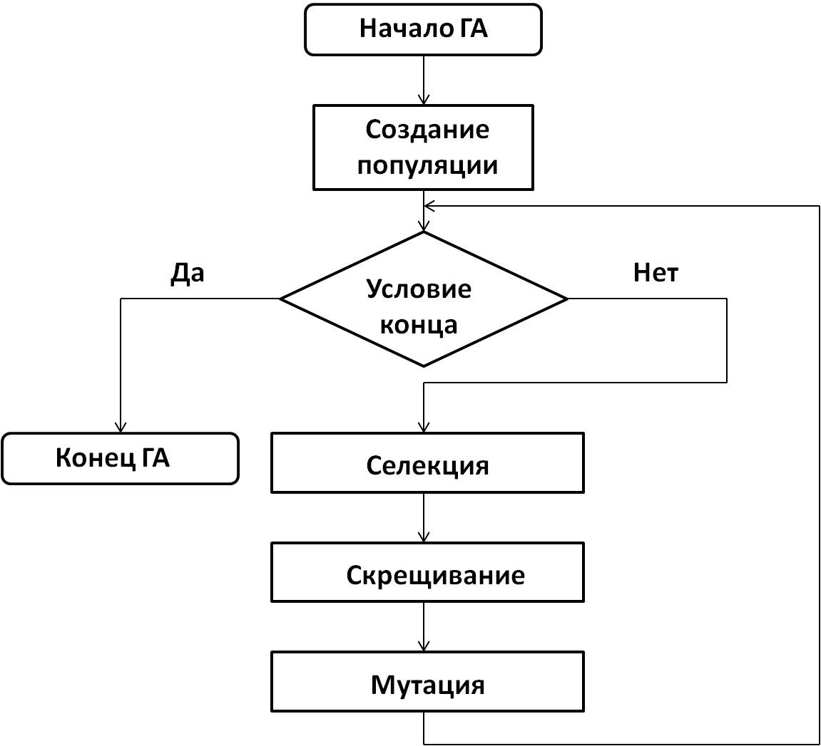
Рисунок 1 – Схема работы ГА
В этой главе были представлены результаты тестирования разработанной программы, позволяющей решать модифицированную задачу о назначениях.
В ходе тестирования получили решение задачи, из которого следует, что минимальная суммарная стоимость работ, равная 15 (денежных единиц), будет достигнута, если в отпуск отправить 2-го работника, а работы распределить между оставшимися работниками следующим образом: 1-го работника назначить на 3-ю работу, 3-го работника – на 2-ю работу, 4-го – на 1-ую и 5-го – на 4-ю (рисунок 2).
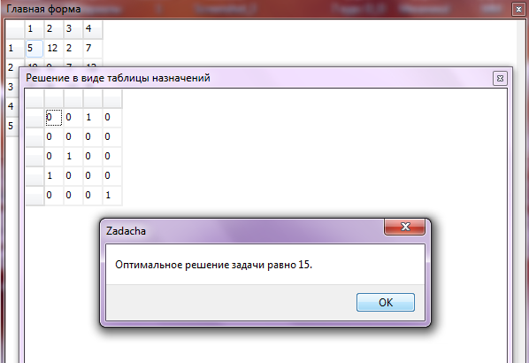
Рисунок 2 – Результат работы программы

Для проверки правильности работы программы и полученного оптимального плана, сравним результаты решения модифицированной задачи о назначениях, найденной с помощью электронных таблиц MS Excel и надстройки «Поиск решения» (рисунок 3).
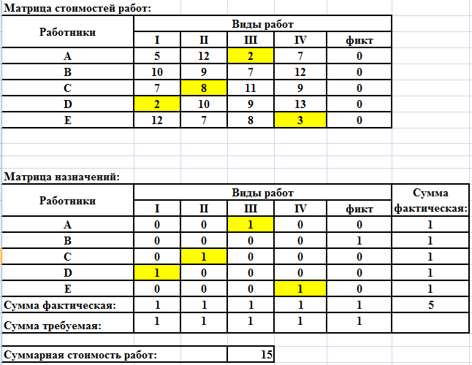
Рисунок 3 – Решение модифицированной задачи о назначениях в MS Excel
В обоих случаях оптимальное решение задачи равно 15, а матрицы назначений совпадают, что говорит об эффективности разработанного генетического алгоритма в решении поставленной задачи.
В заключении подводятся итоги исследования, формируются окончательные выводы по рассматриваемой теме.
Был проведен сравнительный анализ результатов решений модифицированной задачи о назначениях, найденных с помощью полученного программного продукта и электронных таблиц MS Excel. Сравнение показало правильность и эффективность работы генетического алгоритма.
Результаты экспериментов показали, что данный алгоритм позволяет получать оптимальные решения или решения, близкие к оптимальным, за достаточно малое время. Разработанные метод кодирования хромосом и оператор кроссовера также оказались эффективными при решении поставленной задачи.

СПИСОК ПУБЛИКАЦИЙ ПО ТЕМЕ ИССЛЕДОВАНИЯ

1 Рассолова Я. А. Применение генетических алгоритмов к решению модифицированной задачи о назначениях / Я. А. Рассолова, М. М. Зарубин // Научно-техническое творчество аспирантов и студентов: материалы 45-ой научно-технической конференции студентов и аспирантов, Комсомольск-на-Амуре, апрель 2015 г. – Комсомольск-на-Амуре: ФГБОУ ВПО «КнАГТУ», 2015. – 413 с. ISBN 978-5-7765-1169-1

